

Práctica NFS

Sistemas distribuidos

Javier Álvarez y Jaime Arana

201707599 y 201802578

19/03/2022

### Instalar NFS en servidor Ubuntu

Lo primero que debemos hacer es instalar el paquete que nos permite compartir directorios NFS. Para ello tenemos que instalar el paquete *nfs-kernel-server* y además el paquete *nfs-common* que es el paquete que contiene los programas que nos permiten usar NFS tanto del lado del cliente como del lado del servidor. La instalación es la siguiente:

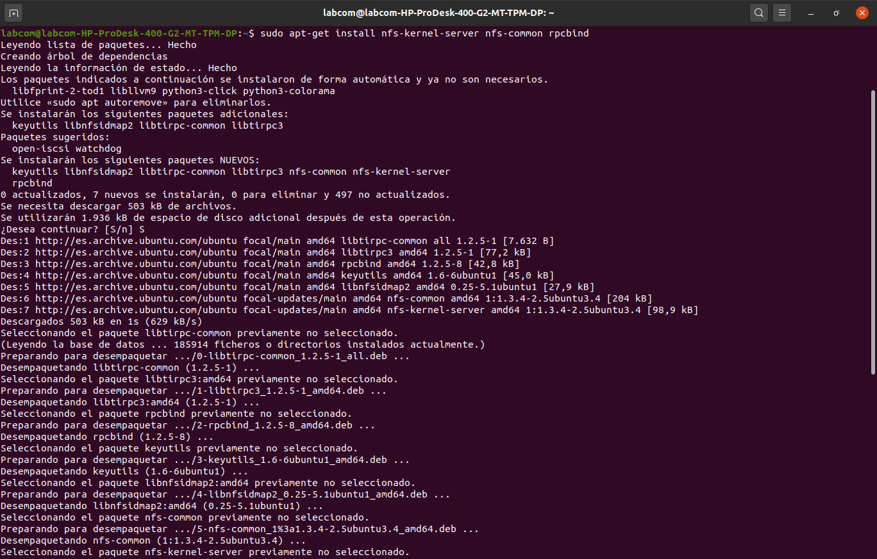

Necesitamos reiniciar el equipo para poner en funcionamiento NFS. Para ello hemos utilizado el comando:

*sudo reboot*

Ahora comprobamos si el núcleo de nuestro sistema Ubuntu contiene soporte para NFS de la siguiente manera:

### Instalar NFS en un cliente Ubuntu

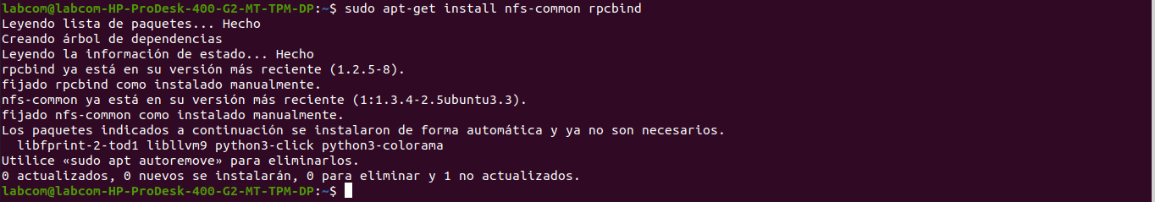Solo tenemos que instalar los paquetes *nfscommon* y *rpcbind.*

### Configurar el servidor NFS

Queremos compartir dos carpetas del servidor con el cliente: /home y /compartido. Los pasos son los siguientes:

* **Crear las carpetas a compartir**

Crearemos la carpeta y modificaremos el nombre de usuario y grupo propietarios de la carpeta para que no sean propiedad de nadie y los permisos de acceso para que todos los usuarios tengan permisos sobre ella. La forma de hacerlo es la siguiente:



Estos permisos los cambiaremos únicamente para la carpeta compartido, la carpeta home solo podremos acceder como superusuario y a cada una de sus carpetas con el usuario correspondiente, por ello no cambiaremos su propiedad.

* **Exportar el contenido de las carpetas**

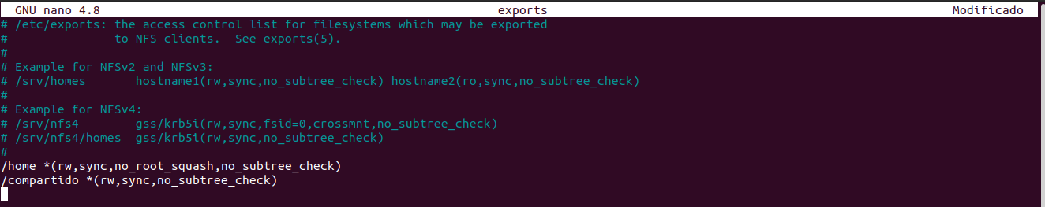Desde el archivo /etc/exports, el archivo desde donde indicamos a NFS las carpetas que queremos compartir, tenemos que indicar una línea para cada carpeta que deseemos compartir con NFS. Las líneas que hemos añadido son las siguientes:

Las líneas que hemos añadido indican la ruta, el carácter * que representa cualquiera y después una lista de opciones para compartir. En nuestro caso hemos usado:

* rw: (read-write) mediante el cual el usuario podrá realizar cambios en la carpeta compartida
* sync: para evitar responder peticiones antes de escribir los cambios en disco
* no_root_squash: únicamente lo hemos usado para la carpeta /home. Esta opción desactiva la posibilidad de que los usuarios con privilegios administrativos los mantengan sobre la carpeta compartida cuando se conectan remotamente.
* No_subtree_check: desactiva la capacidad de comprobar los directorios por encima del que deseamos compartir para verificar sus privilegios. Al utilizar esta opción nos permite realizar el envío de archivos más rápido.
* **Iniciar/reiniciar el servidor NFS**

Como hemos realizado cambios en el archivo /etc/exports tenemos que reiniciar el servicio de NFS para que los cambios sean efectivos.

Lo haremos de la siguiente manera:

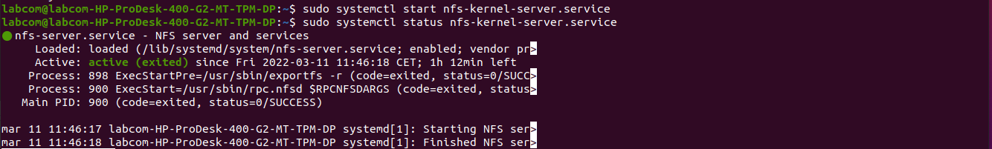

* **Crear un archivo en una carpeta compartida**

Vamos a crear un archivo en la carpeta /compartido para ver que todo lo realizado es correcto y que el contenido esta accesible.

### Acceder a la carpeta compartida con NFS desde un cliente Ubuntu

Tenemos que configurar los clientes para que el acceso a las carpetas compartidas por el servidor sea efectivo. Los pasos que tenemos que seguir son los siguientes:

* **Crear el punto de montaje para las carpetas compartidas**

Tenemos que decidir en qué lugar del equipo cliente se montarán las carpetas compartidas por el servidor. Para ello creamos una subcarpeta dentro de /mnt que se llaman /nfs. Lo haremos de la siguiente manera:

El argumento -p sirve para evitar que se produzca un error si alguna de las carpetas ya existe y crea la parte de la estructura del árbol que sea necesario. Cambiamos los permisos de la siguiente manera:

* **Realizar el montaje de las carpetas compartidas y comprobarlo**

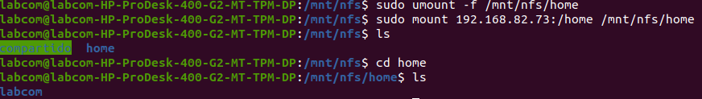Lo siguiente que debemos hacer es montar las carpetas compartidas por el servidor en el lugar donde hemos elegido del apartado anterior. Lo haremos de la siguiente manera:

Cabe destacar que el primer montaje que realizamos fue erróneo por ello tuvimos que hacer uso del comando unmount. Una vez realizado todo correctamente realizamos el montaje moniendo en el comando la ip de nuestro servidor. Aunque ya podemos ver los archivos compartidos utilizaremos el siguiente comando para comprobar que todo ha ido correctamente:

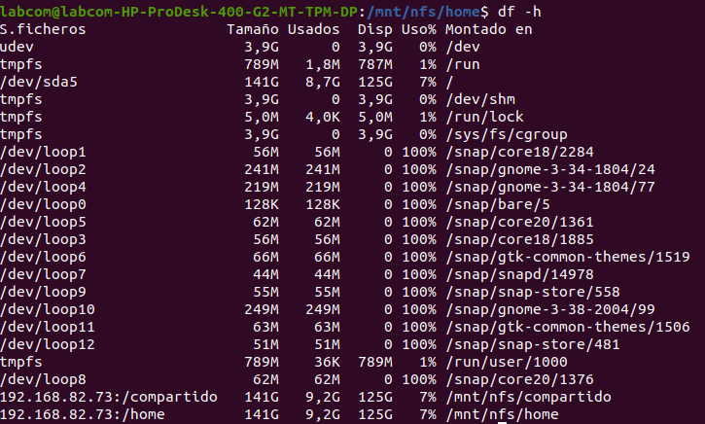Como podemos ver al final, nos aparecen nuestras carpetas compartidas desde el servidor con NFS.

Por último, vamos a comprobar el contenido de la carpeta compartido par ver que podemos ver el archivo:



* **Crear archivos en las carpetas compartidas**

Vamos a crear unos archivos en las carpetas compartidas para ver que todo funciona correctamente.

Como podemos ver en la carpeta compartido si hemos podido crear el archivo, al contrario que en la carpeta home. Esto es debido a los permisos que habíamos otorgado a las carpetas previamente.

Podemos ver los archivos que hemos creado, en la carpeta compartido y desde otra máquina podemos ver también los archivos editados o modificados y ver cambios que se hayan introducido, por lo que el proceso ha funcionado correctamente.

### Montar automáticamente las carpetas compartidas al iniciar el cliente

Como hemos montado una estructura NFS lo más común es querer que los clientes monten las carpetas compartidas durante el arranque del sistema. Esto lo podemos hacer modificando el archivo /etc/fstab.

Las líneas que debemos incluir son las siguientes:

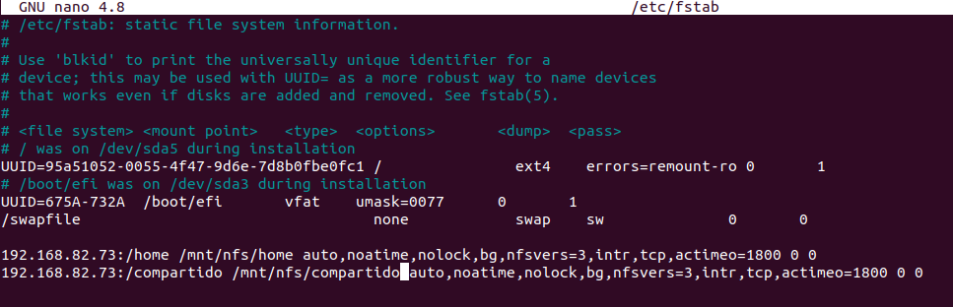

Lo que hemos incluido en las líneas son la dirección IP del servidor donde queremos montar las carpetas y la carpeta que queremos montar.

Lo siguiente es donde lo queremos montar y después el sistema de archivos utilizados, en nuestro caso nfs.

Lo siguiente son parámetro que utiliza mount para montar el dispositivo.

Una vez realizado este proceso, guardado los cambios y reiniciar para ver el correcto funciomiento, comprobamos como tenemos acceso a los datos compartidos y como todo se ha montado de forma correcta.